Pressrelease:
SG Produkter introducerar – SG AC Cleaner
Spara miljö, energi och pengar!
Antalet installerade luftvärmepumpar ökar stadigt. Luftvärmepumparna kommer att hjälpa till att minska användandet av fossila bränslen som värmekälla. Alla talar hela tiden om hur bra det är, men något händer med tiden med en luftvärmepump. Den blir smutsig!

Det vi lär oss idag är att vi skall med jämna mellanrum skall byta ut filtren i luftvärmepumpen men det räcker inte. Den behöver göras ren.

Man kan räkna med att efter 1 år har besparingen minskat med 10 %. Väntar du längre med att göra ren din luftvärmepump kommer din besparing att stadigt sjunka. Det finns många Luftvärmepumpar som aldrig har gjorts rena och som har varit i drift i många år. De kanske inte ens spar pengar längre åt sin ägare.
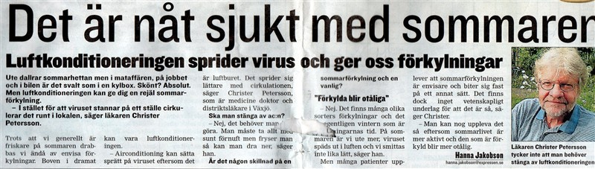
1 år efter det att du installerade din luftvärmepump är den smutsig inuti lamellpaketet. Det är fett, damm och det finns också en mängd olika mikroorganismer.
Läkaren Christer Pettersson säger i Expressen den 20 juli 2010
”Air-conditioning kan sätta sprätt på virus som orsakar förkylningar sommartid eftersom det är luftburet och sprider sig lättare med cirkulationen.
Professor i Finland är orolig för vad luftvärmepumpar kan ställa till med!
F.d. arkitekturprofessor, nu författare av "kunskapsböcker", Panu Kaila är bekymrad över finländarnas värmepumpsfeber (dvs det installeras mycket nya värmepumpar)
"Luftvärmepump kan förstöra både huset och hälsan"

Hela artikeln följ länken – kortare översättning hittar ni på
http://www.accleaner.se/empty_7.html

Källa: http://www.kauppalehti.fi/5/i/talous/uutiset/etusivu/uutinen.jsp?oid=20100811067
Således behöver man göra ren den och hur bär man sig åt?
Svaret på den frågan fram tills idag är att man skall kontakta sin installatör och be dem göra rent. Det är kostsamt.
Vi lanserar nu det första mikrobiologiskt testade rengöringsmedlet för luftvärmepumpar, anpassat för den privata marknaden – ”SG AC-Cleaner - Rengöring & Efterbehandling.
Det är enkelt att göra ren sin luftvärmepump själv och till en låg kostnad. Det bidrar till att man också får ett bättre inomhusklimat. Vi rekommenderar att man gör den ren minst en gång varje år. 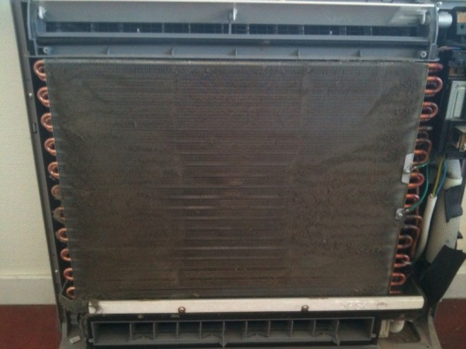 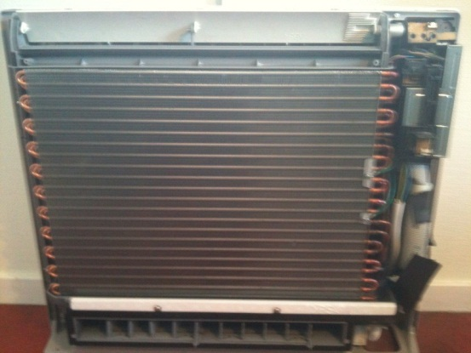
Före efter
För de som känner sig osäkra på hur man skall göra ren sin luftvärmepump finns det en instruktionsvideo på internet som enkelt beskriver hur man bär sig åt www.accleaner.se
Vinsten för användaren kommer att bli
- Minskade energikostnader
- Ett bättre inomhusklimat.
En ren luftvärmepump bidrar till mindre koldioxid utsläpp så länge vi får el via kol- och oljekraftverk.
Produkten är testad i ett mikrobiologiskt laboratorium. Tester utförda av Mikrolab Stockholm AB som är ett SWEDAC ackrediterat Laboratorium.
Mer Information och testresultat hittar man på www.ac-cleaner.se

